湄洲湾职业技术学院

2022届毕业生网络视频招聘会

一、时间

报名时间：2021年10月21日-2021年11月22日

举办时间：2021年10月21日-2021年11月22日

二、组织机构

主办单位：湄洲湾职业技术学院、福建建筑人才服务中心

网络平台支持：福建省毕业生就业创业公共服务网“云招聘”平台

企业端：<http://220.160.52.58/>

学生端：“毕业生云面试”微信小程序

三、参会对象

1.100家用人单位

2.2022届毕业生

3.往届离校未就业毕业生

四、招聘会参会流程

（一）企业报名流程

1.注册报名：登录福建省毕业生就业创业公共服务平台（<http://220.160.52.58/>）→服务平台入口→选择用人单位注册→填写企业相关信息注册，上传附件（最新版本的三证合一营业执照原件扫描件或加盖公章的复印件营业执照，经办人身份证正反面扫描件）→待资质审核通过→点击【云招聘】→点击导航栏【视频招聘会】→选择【湄洲湾职业技术学院2022届毕业生网络视频招聘会】→点击【报名招聘会】→填写

职位信息→等待审核通过。

2.视频面试：点击导航栏【简历管理】，查看搜索简历→列表中选定视频面试对象，点击“操作”→点击“面试”，即可发起视频面试邀约。

（二）毕业生参会流程

手机微信扫码进入【毕业生云面试】小程序→点击“我的-登录/注册”→注册登录后上传或制作一份简历→点击导航栏【招聘会】→搜索【湄洲湾职业技术学院2022届毕业生网络视频招聘会】→点击企业职位列表，报名当前招聘会→搜索查看招聘企业和职位→投递简历→留意短信、小程序、邮件等视频面试缴约时间提醒→约定时间内点击进入导航栏【视频面试】，

即可进行视频面试。

五、其他说明事项

1、本次招聘会为公益性招聘会，福建省毕业生就业创业公共服务网“云招聘”平台免费提供技术支持和服务，参会学生与用人单位均免费入场。

2、线上招聘过程中不得出现虚假信息、传销信息、带歧视字眼等信息，一经发现，取消参会资格。

六、联系方式

1.湄洲湾职业技术学院就业中心：王老师0594-3982691

2.福建建筑人才服务中心：李女士0591-87317796

陈女士0591-87319511

3.“云招聘”平台服务联系方式：4008099099（咨询人员）

**云招聘平台使用说明**

**企业报名流程**

## **1.进入招聘网站**

登录福建省毕业生就业创业公共服务平台（<http://220.160.52.58/>）→服务平台入口→选择用人单位注册→填写企业相关信息注册，上传附件（最新版本的三证合一营业执照原件扫描件或加盖公章的复印件营业执照，经办人身份证正反面扫描件）→待资质审核通过。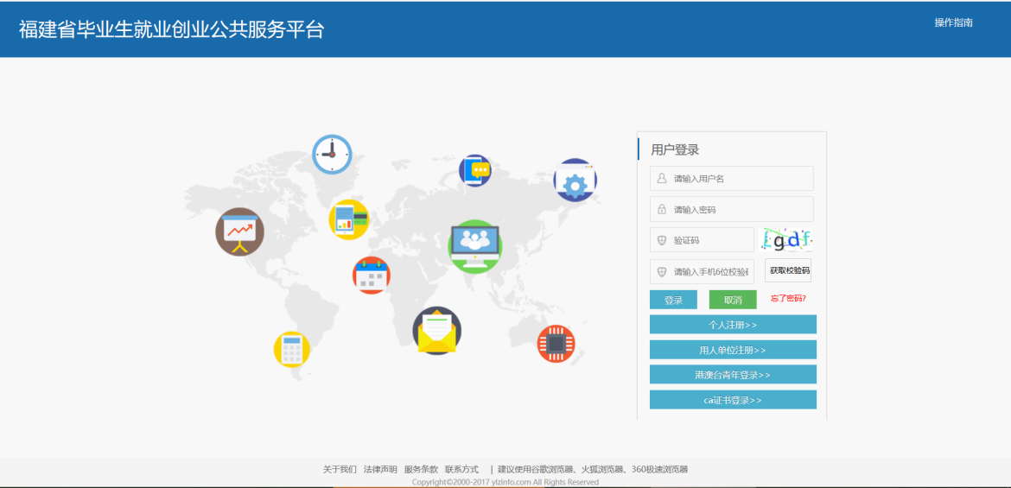

点击【云招聘】进入招聘网站

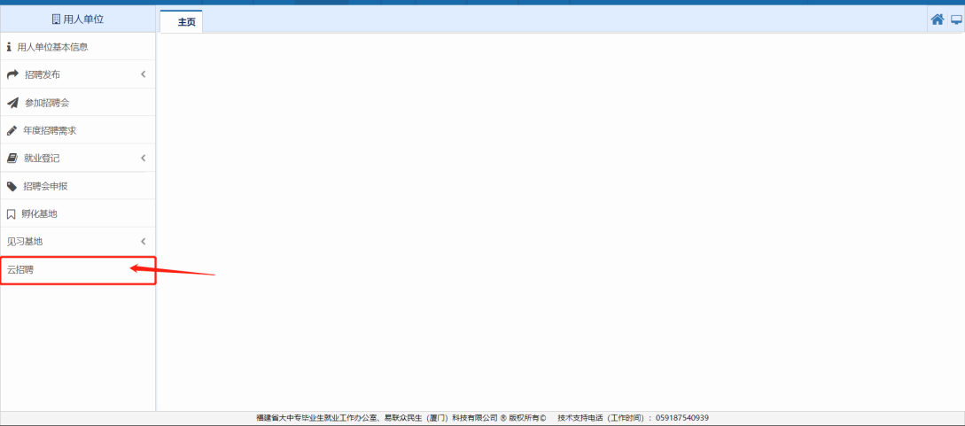

## **（注册、登入过程中遇到的问题，可以联系0591-87540939 ）**

## **2.报名招聘会**

（1）点击导航栏【视聘招聘会】，进入招聘会列表。选择相应的招聘会，点击查看详情，进入招聘会详情页面。

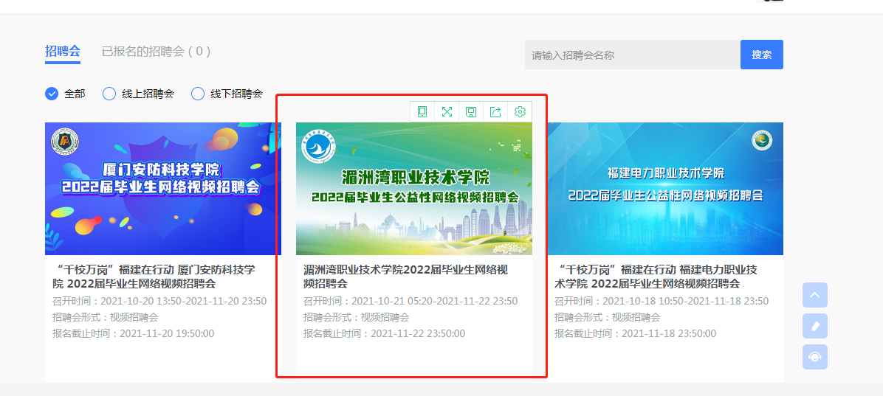

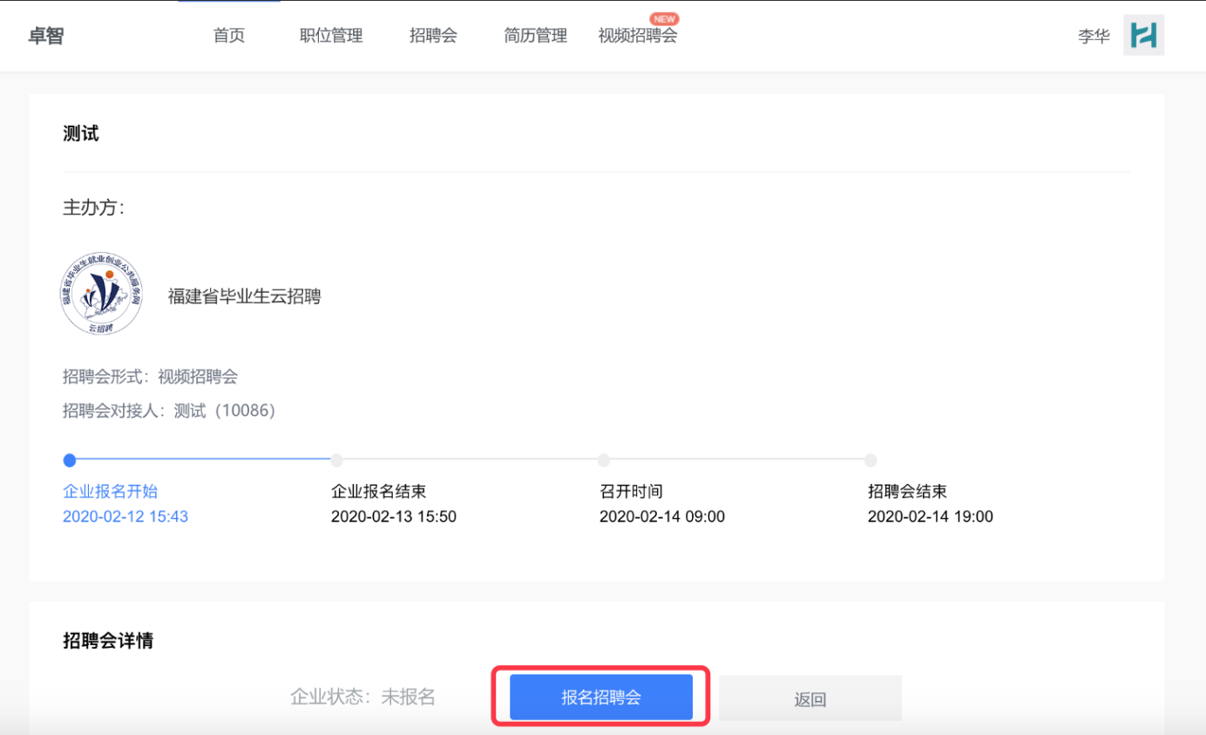

（2）在招聘会详情页面，点击【报名招聘会】，开始报名。

第一步可选择填写申请说明，对需要提供的支持进行备注，若无特别说明，则点击【下一步】。

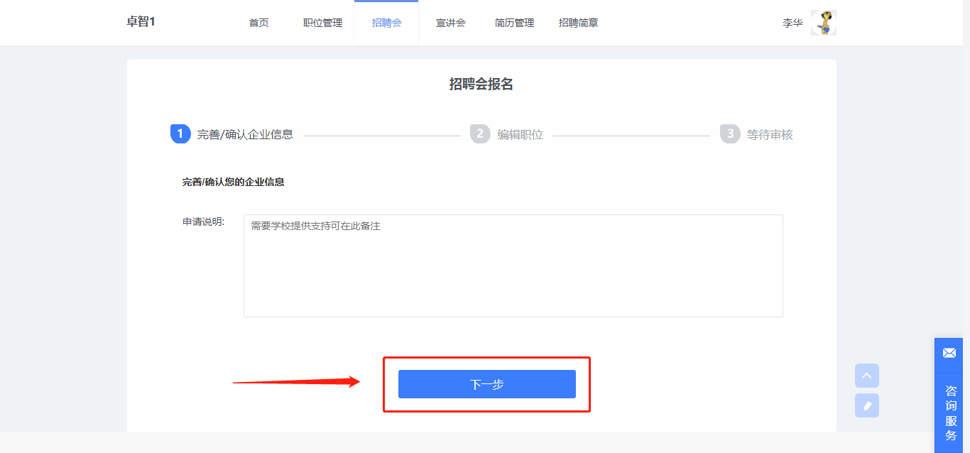

第二步编辑职位信息，职位可以新建也可以直接从已有职位中获取，编辑好职位后，可以删除职位也可以再次修改职位信息。

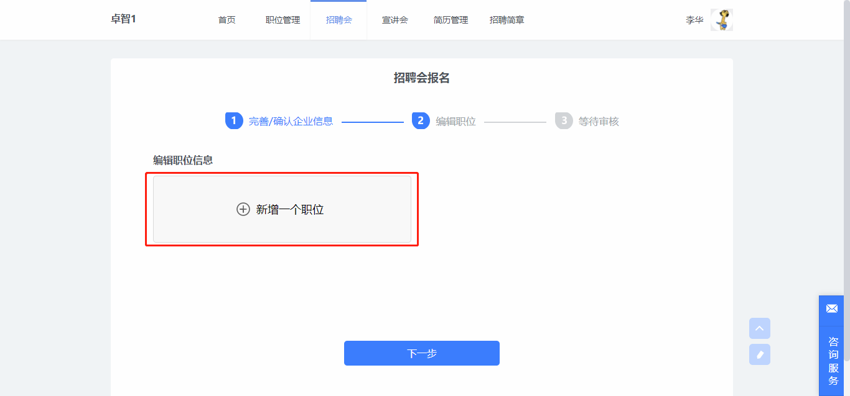

第三步等待审核结果。

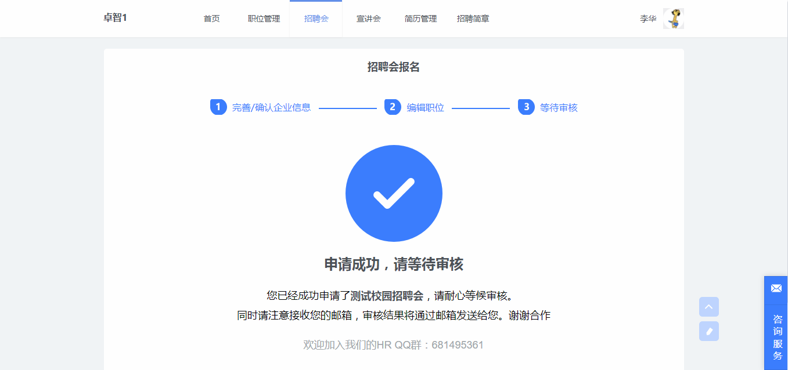

**视频面试流程**

## **1. 视频面试邀约**

学生投递简历后，可以对学生发起视频面试邀约。点击导航栏中的【简历管理】，在学生简历列表中，悬停在操作按钮上，点击“面试”，填写相应的视频面试邀约信息。即可向学生发起视频面试邀约（系统将通过短信、邮件等渠道通知学生）。

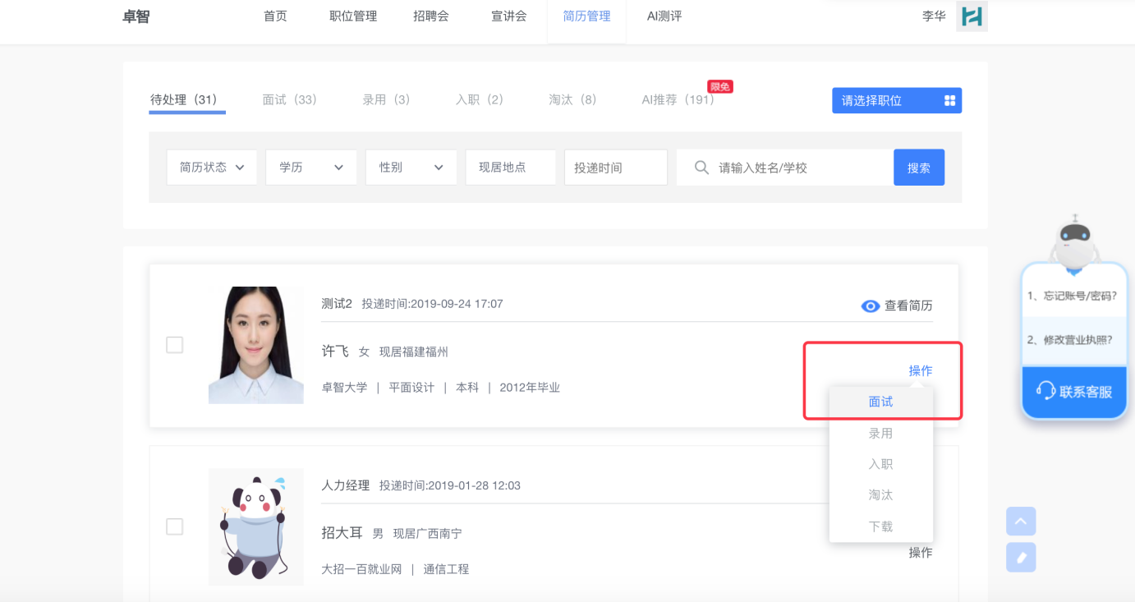

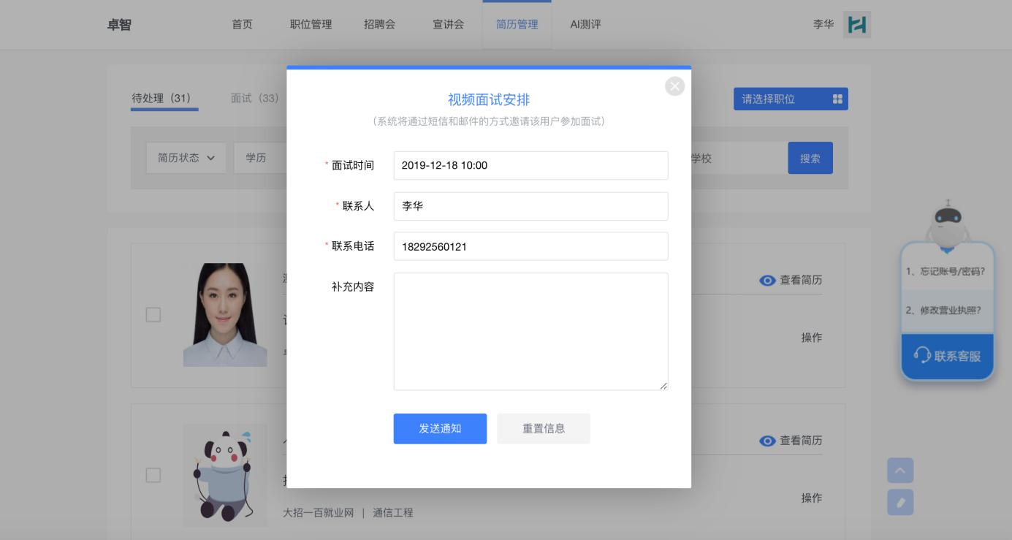

## **视频面试**

向学生发送视频面试邀约后，在面试当天，点击导航栏中的【视频招聘会-已报名的招聘会】，点击进入面试，在视频面试页面中点击开始面试，等待学生连接后即可与学生进行视频面试。

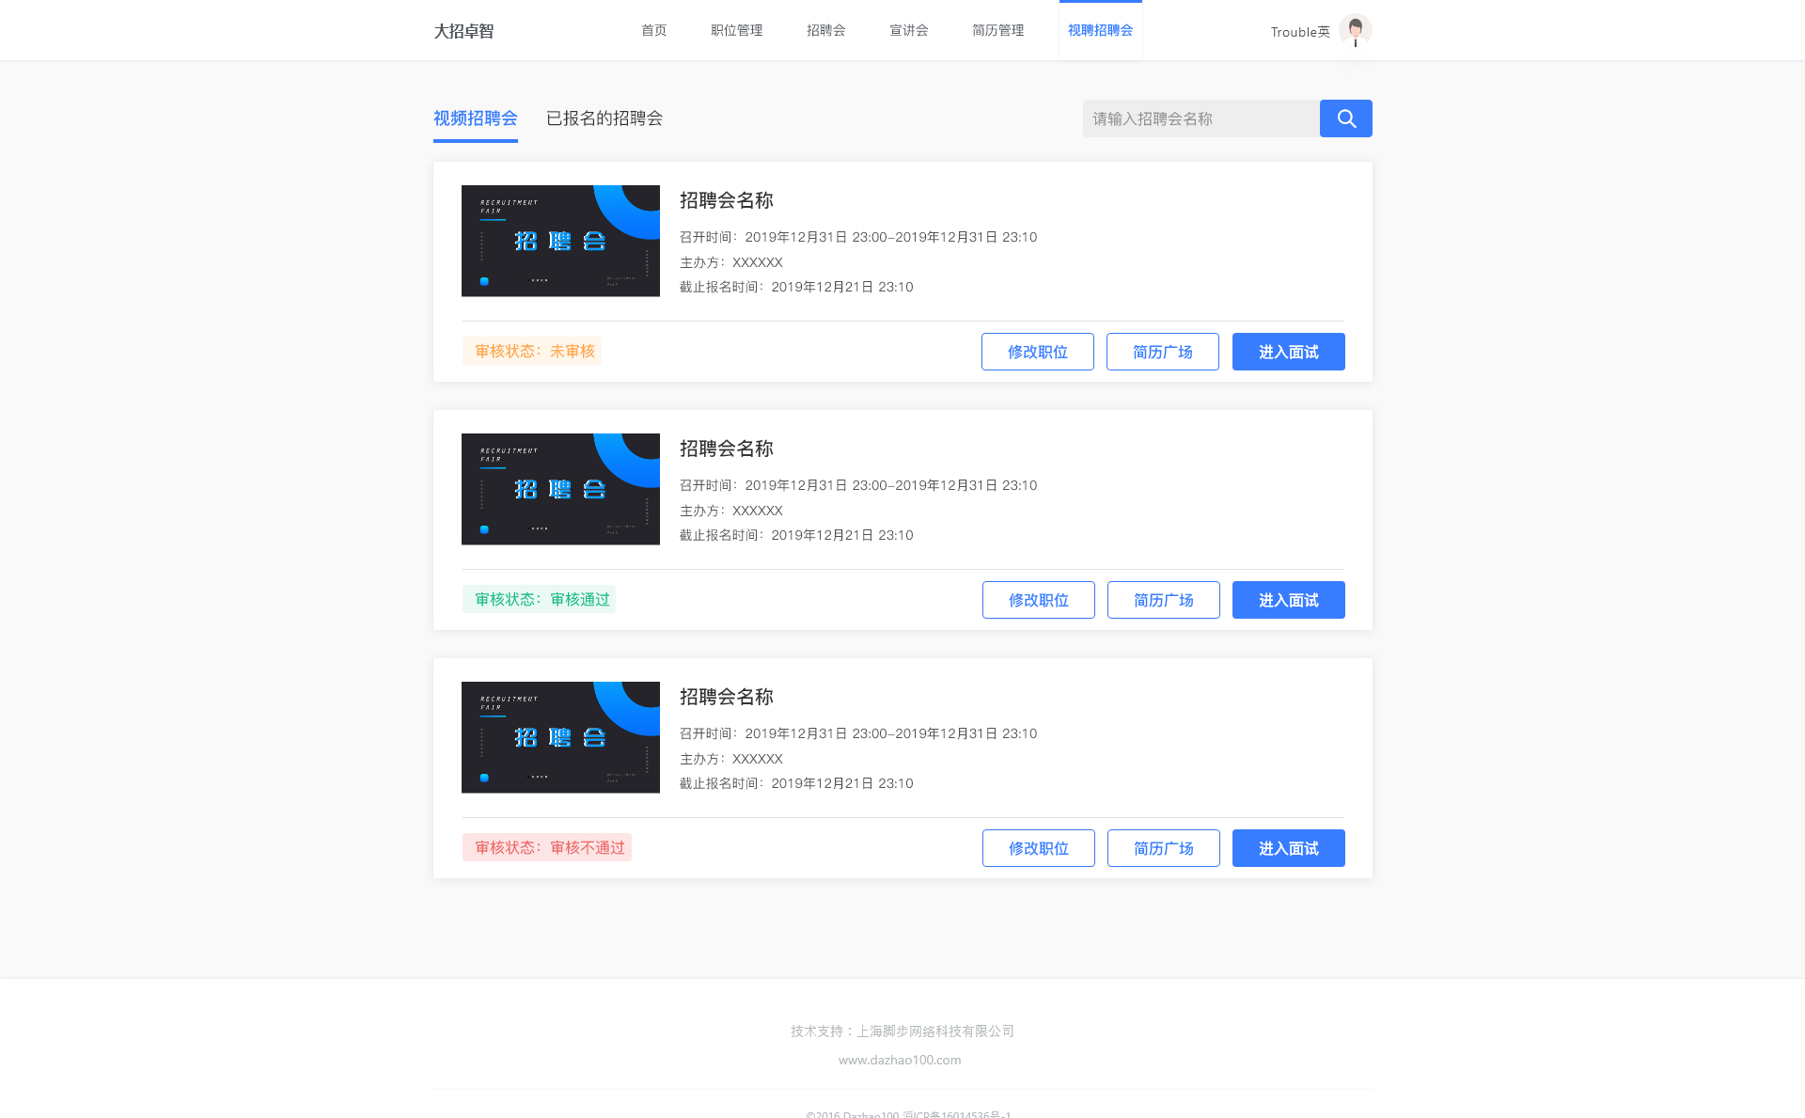

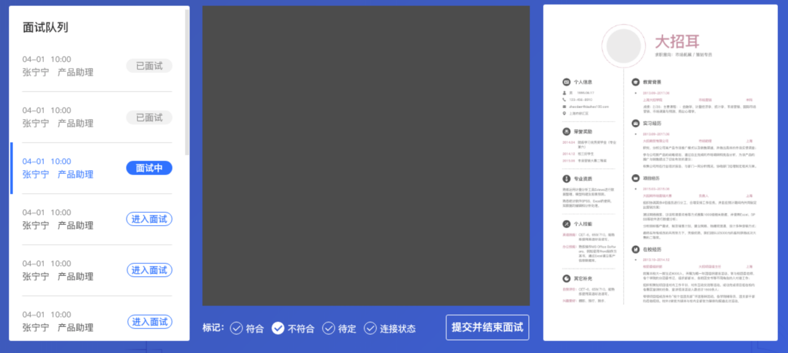

**学生视频招聘会参会使用说明**

# 移动端（小程序）

## **进入小程序**

扫码进入“毕业生云面试”小程序



## **2.注册/登录账号并上传简历**

点击 我的-登录/注册，根据流程注册账号，注册并登入后，点击小程序 我的-我的简历，点击上传简历。从微信聊天中选择文件进行上传（支持word、ppt、pdf格式）。

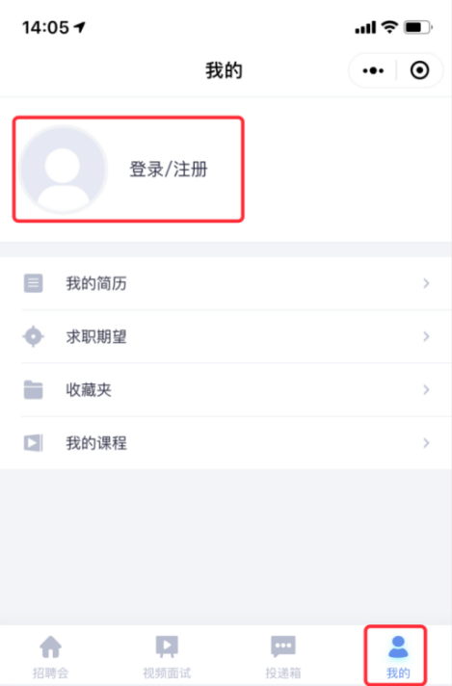 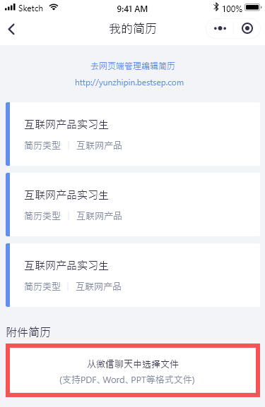

## **3.查看参会企业与职位**

（1）浏览参会的企业、职位信息

在小程序底部导航栏中选中“招聘会”，选择相应的招聘会。进入招聘会详情页，点击企业列表，查看企业与职位。

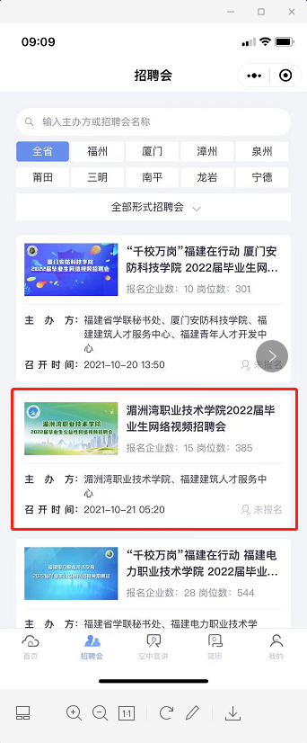 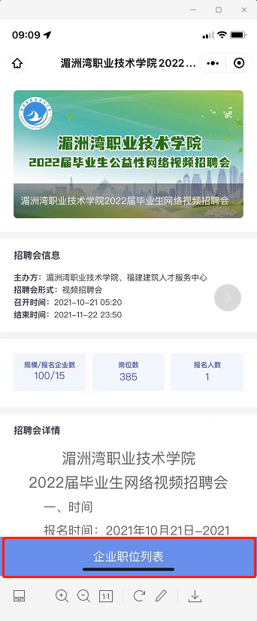

（2）投递简历

点击相应职位名称可以查看职位详情并投递简历。

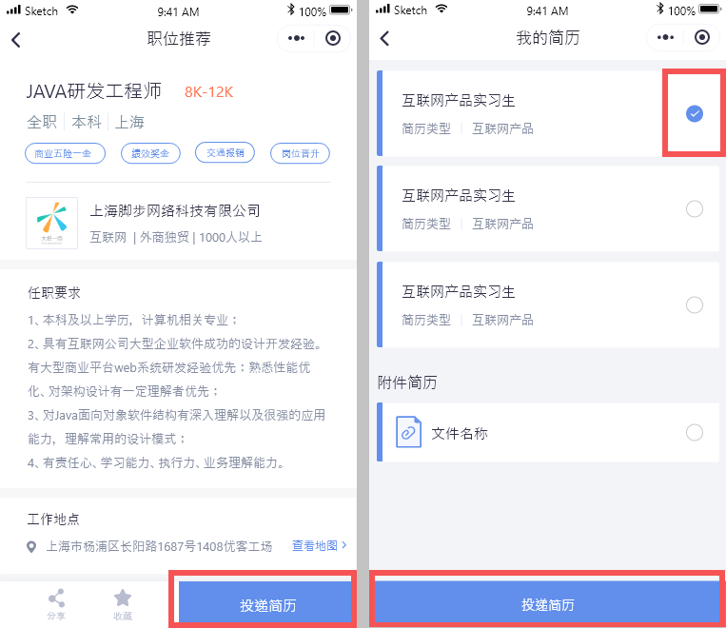

## **4.视频面试**

1. 等待企业邀约视频面试

投递简历后，等待企业邀约视频面试，企业邀约后将通过短信、邮件等方式通知。

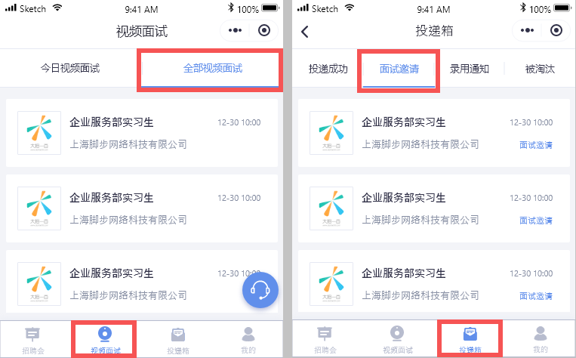

（2）视频面试

点击底部导航栏中的视频面试，在企业邀约的视频面试时间内，等待企业发起面试。企业发起面试后即可点击进入面试，与企业进入视频面试房间，开始视频面试。

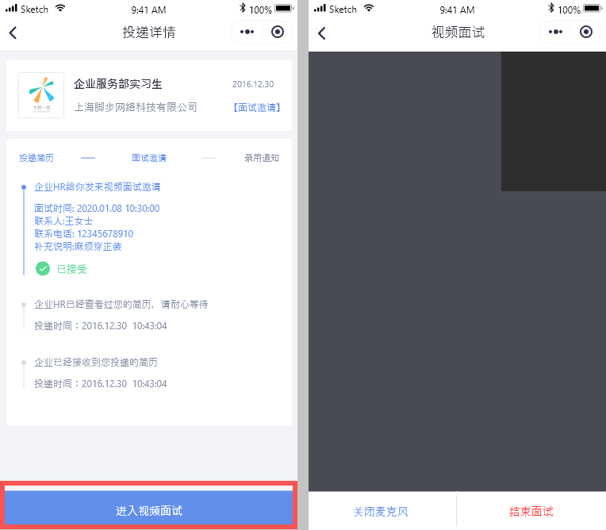

# **网页端**

## **进入招聘网站**

登录福建省毕业生就业创业公共服务平台

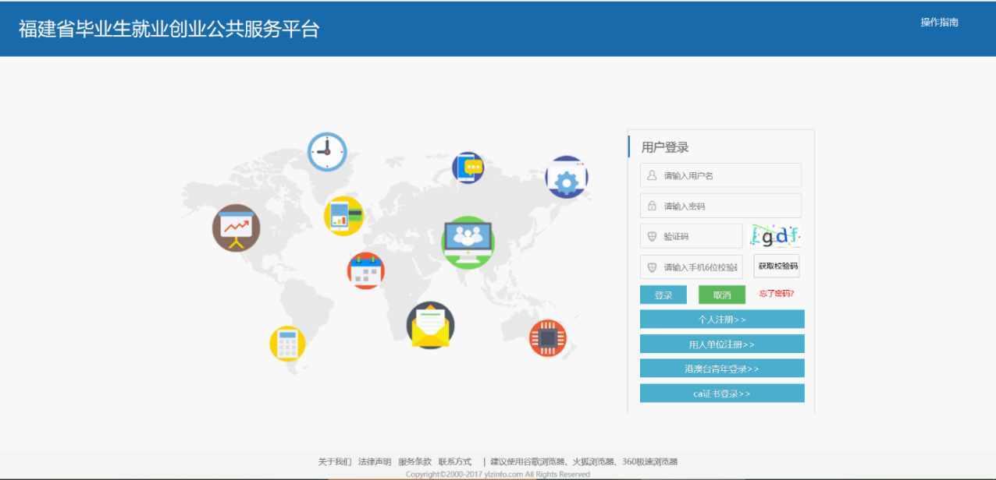

点击【云招聘】进入招聘网站

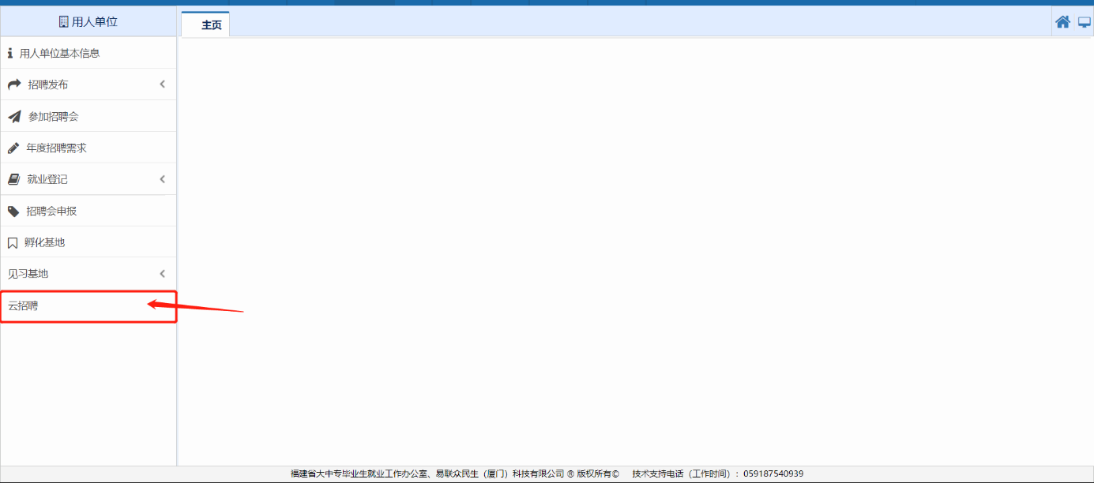

## **创建简历**

登录后，悬停在右上角，点击我的简历。在页面中新增或编辑简历

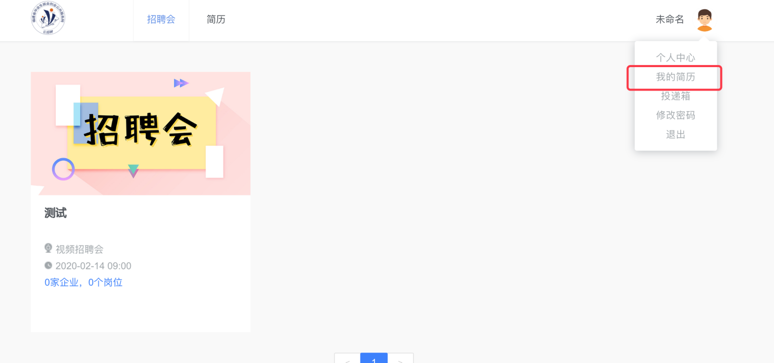

## **参与招聘会，投递简历**

（1）浏览参会的企业、职位信息

在电脑端点击相应招聘会，可以查看招聘会参会企业与职位，可以选择或搜索相应企业与职位名称。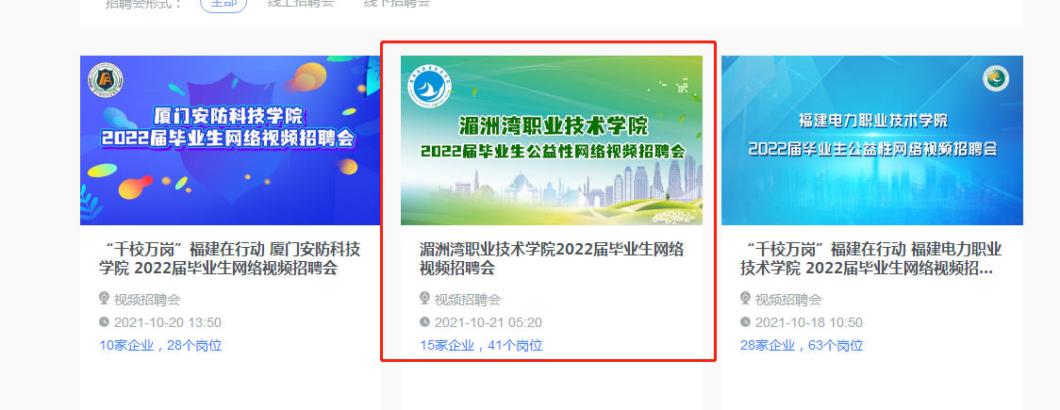

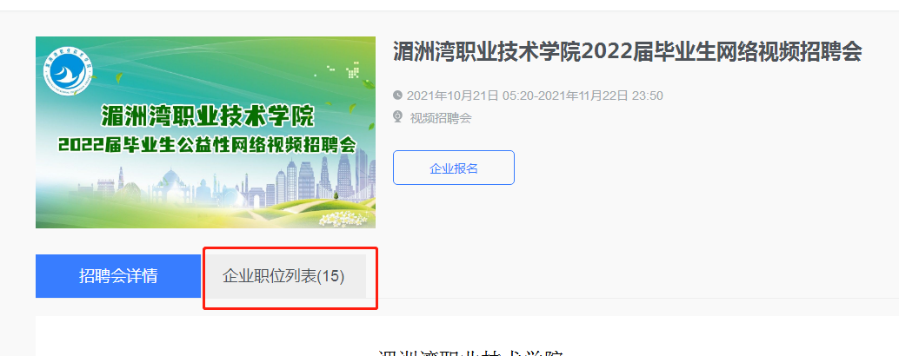

（2）投递简历

点击相应职位名称可以查看职位详情并投递简历

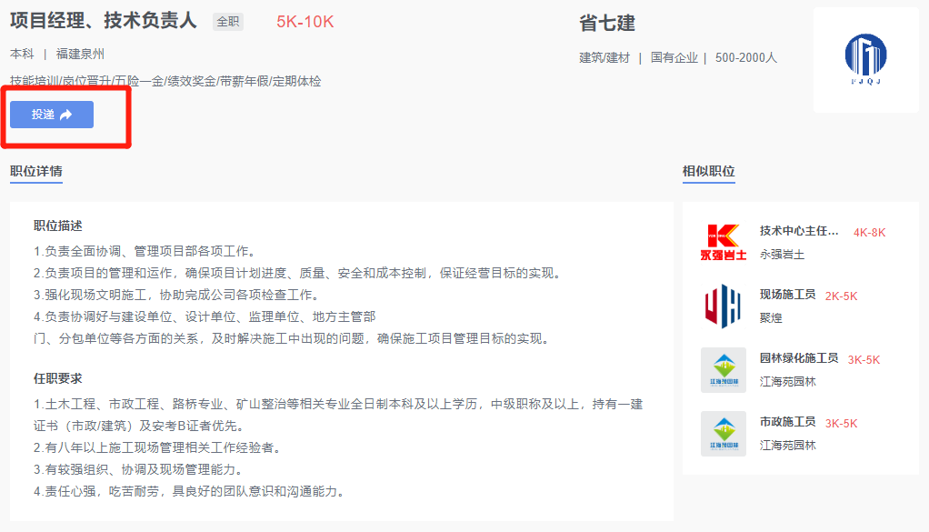

## **视频面试**

1. 等待企业邀约视频面试

投递简历后，等待企业邀约视频面试，企业邀约后将通过短信、邮件等方式通知。

1. 进入视频面试

在企业邀约的时间内，等待企业发起视频面试，发起后可以通过“毕业生云面试”小程序进入视频面试，与企业进行视频沟通（详细使用说明见第一部分）